【第一题 业务流程设计】10

1.基本情况：
①本题分值：10分
②考核形式：实操

2.具体考核要求
考生在规定时间内完成以下任务：
机器学习算法的训练效果很大程度需要依赖高质量的数据集，因此标注数据的质量检验十分关键。常见的数据标注质量检验方法有实时检验、全样检验、抽样检验等。请补充ABC处，利用流程绘制软件画出全样检验流程图。请将图片粘贴至下方考试平台答案区，并提交。
模拟考重要提醒！大家在模拟考试期间，不要点击提交试卷！不要点击提交试卷！否则无法再次进入考试，可以点击本题保存，但不要点击提交试卷！

【题目答题说明】
进入考试环境后，会首先默认全屏考试模式，这时大家点击上方的“退出全屏”按钮，可以使用电脑里其他考试辅助软件

1 流程图的制作
（1）找到流程图软件，双击打开（绿色版，直接点击无需安装）
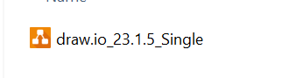
（2）点击创建新图（系统是中文的话，会显示中文）
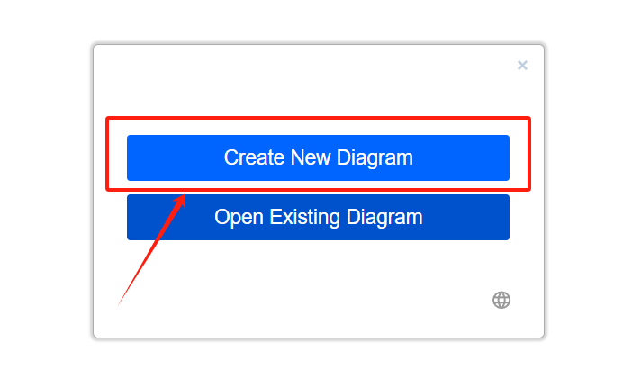
（3）选择流程图，并点击创建
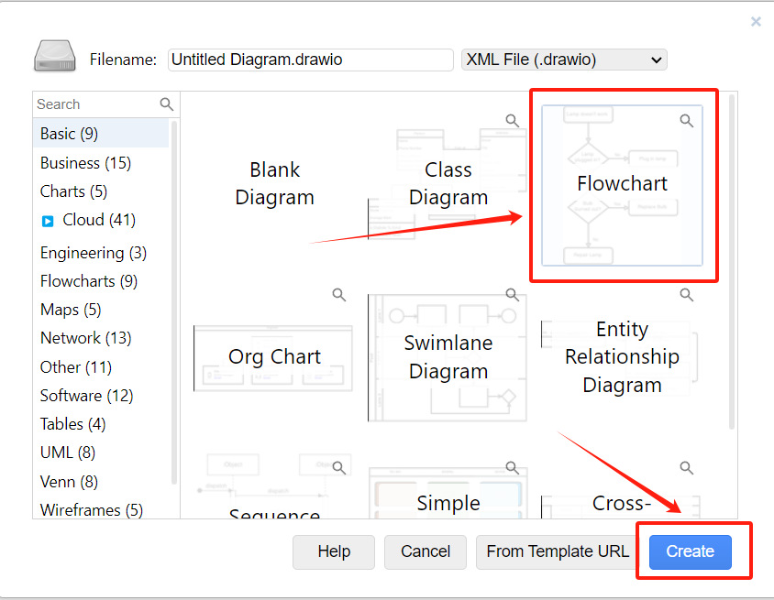

（4）流程图制作 在流程图制作界面，考生可以根据题目要求，自行修改、制作流程图，熟悉流程图制作过程
在实际考试中，会给出制作接近完成的流程图文件，考生只需要打开文件，填充正确的内容即可，然后截图，粘贴至答案区
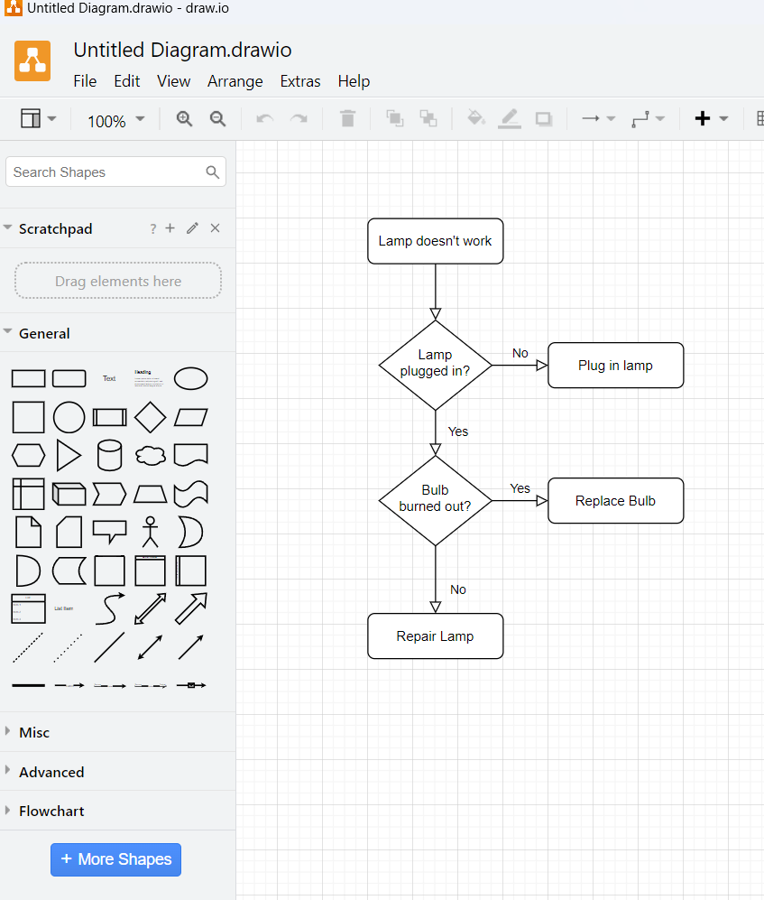

2 如何截图
这里提供三种方式
1）考试系统为Windows，可以使用系统自带的截图方式
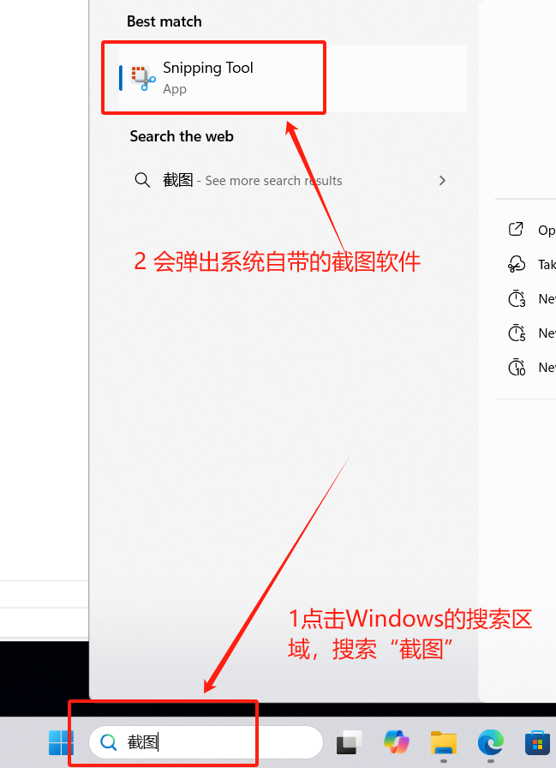

2）或者在Windows系统中，大家可以在附件中，也可以找到截图软件
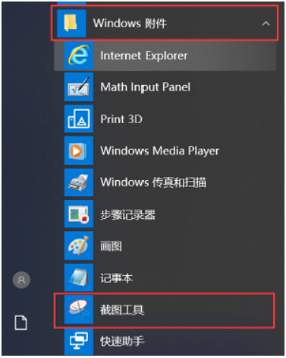
不同系统UI界面会有不同，大家自行寻找

3）在班主任老师提供给大家的工具包里，也有截图工具，与Windows自带的保持一致
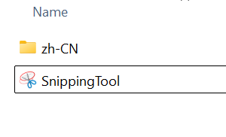

工具使用方法
点击“新建”
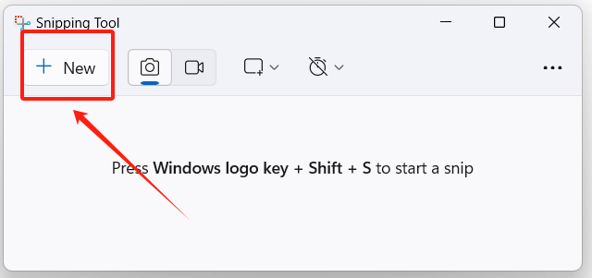

划好截图区域之后，截图内容会显示在软件中，这时点击右上角的复制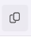，注意不是左边的保存键。
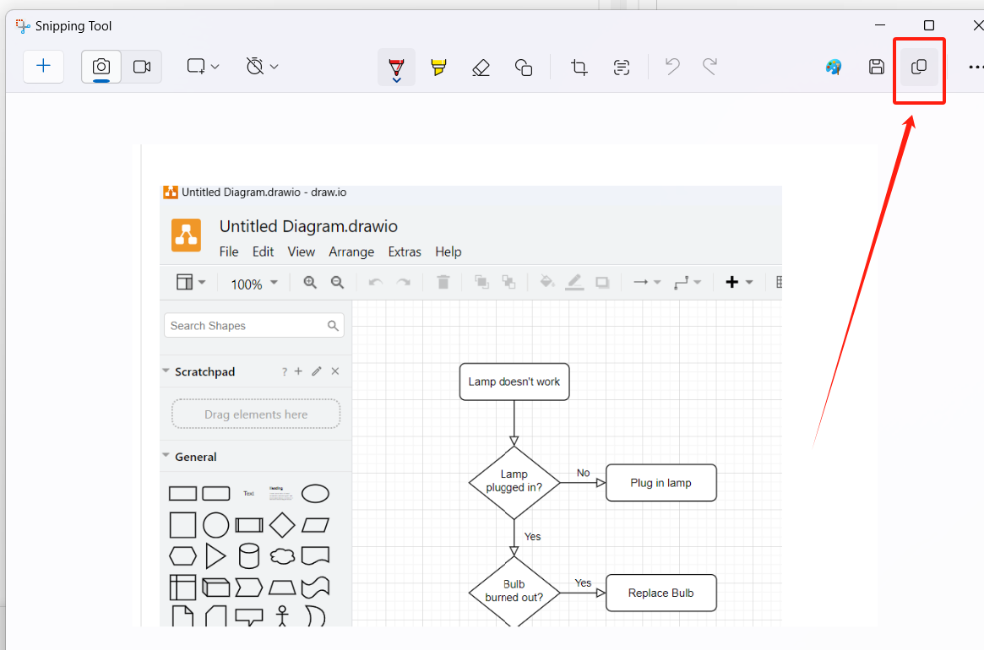

最后在答案区中，直接使用键盘上的Ctrl+V快捷键，将截图粘贴至答案区
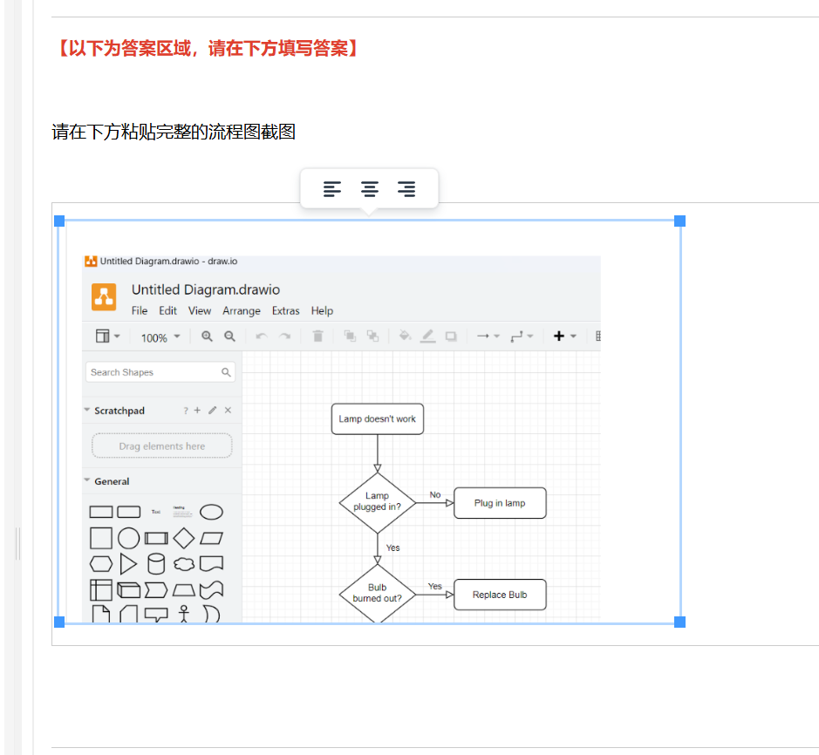

【第一题 业务流程设计】10
数据标注项目的流程数据标注项目的流程 数据标注项目流程:

答案：
需求分析与标注规则制定→数据采集或获取→标注员培训→试标注与规则优化→大规模标注作业→质控审查(抽检、复标、分歧解决)→数据清洗与格式→交付验收→后期维护与更新
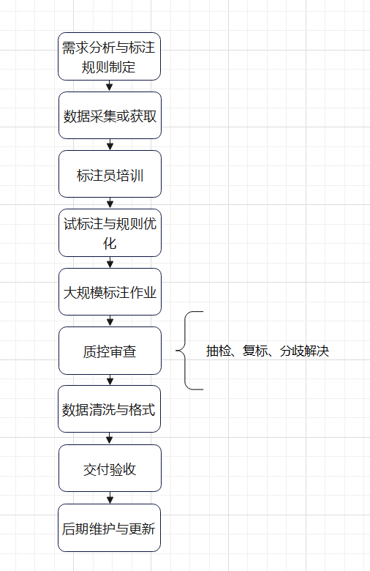

【第二题 业务模块效果优化】15

1.基本情况：
①本题分值：15分
②考核形式：实操

2.具体考核要求
在图片分类应用中，我们发现对于一些颜色相似的物品，识别效果不理想。为了改进这一点，我们计划使用数据增强方法来提高模型在这些物品上的分类精度。
请使用数据增强的方法提升物品分类的精度。打开源代码文件，从网络文件夹中读取图片，修改相应的代码，满足以下要求：
① 对原图片进行调整亮度，并显示校正后的图片，将关键代码和运行结果图片截图，并粘贴至下方答案区。
② 编写代码对原图片进行随机噪声添加，并显示添加噪声后的图片，将关键代码和运行结果图片截图，并粘贴至下方答案区。
③ 对原图片应用边缘增强滤镜，并显示处理后的图片，将关键代码和输出图片截图，并粘贴至下方答案区。
④ 编写代码对原图片应用高斯模糊滤镜，并显示处理后的图片，将关键代码和输出图片截图，并粘贴至答案区。
请将所有截图粘贴至考试平台答案区，并提交保存。

#任务一
import cv2
import numpy as np
from matplotlib import pyplot as plt
# 读取网络图片
image_path = r'https://cdn.tzspace.cn/exam/20240519-level3-exam/exam2/122233.png'
image = cv2.imread(image_path)
# 补充<1>处代码，调整亮度
bright_image = 【1】(image, alpha=1.2, beta=30) #cv2.convertScaleAbs(image, alpha=1.2, beta=30)
plt.figure(figsize=(10, 5))
plt.subplot(121), plt.imshow(cv2.cvtColor(image, cv2.COLOR_BGR2RGB)), plt.title('Original Image')
plt.subplot(122), plt.imshow(cv2.cvtColor(bright_image, cv2.COLOR_BGR2RGB)), plt.title('Brightness Adjusted Image')
plt.show()
#任务一结束
这个函数可以通过 alpha 和 beta 参数来调整图像的对比度和亮度。
alpha 是对比度因子，beta 是亮度调整因子。具体来说，alpha 控制亮度的增减，而 beta 控制亮度的偏移量。
在这段代码中，alpha=1.2 代表增加了对比度，beta=30 表示亮度增加了 30。这两个参数可以根据需要调整来实现不同的亮度效果。

#任务二
import cv2
import numpy as np
from matplotlib import pyplot as plt
# 读取网络图片
image_path = r'https://cdn.tzspace.cn/exam/20240519-level3-exam/exam2/122233.png'
image = cv2.imread(image_path)
# 将图像转换为浮点型，以便添加噪声
image_float = image.astype(np.float32) / 255.0
# 请在<2>处填充正确的代码，生成随机噪声
noise = 【2】(-25, 25, image_float.shape).astype(np.float32) / 255.0 #np.random.uniform(-25, 25, image_float.shape).astype(np.float32) / 255.0
# 将噪声添加到图像上
noisy_image = image_float + noise
# 将图像裁剪到[0, 1]范围内
noisy_image = np.clip(noisy_image, 0, 1)
# 将图像转换回8位无符号整型
noisy_image = (noisy_image * 255).astype(np.uint8)
plt.figure(figsize=(10, 5))
plt.subplot(121), plt.imshow(cv2.cvtColor(image, cv2.COLOR_BGR2RGB)), plt.title('Original Image')
plt.subplot(122), plt.imshow(cv2.cvtColor(noisy_image, cv2.COLOR_BGR2RGB)), plt.title('Noisy Image')
plt.show()
#任务二结束

[ ] :

生成噪声：
- 使用 np.random.uniform() 生成在 -25 到 25 范围内的随机数噪声。这里的 image_float.shape 确保噪声的形状与图像一致。astype(np.float32) 确保数据类型为浮点数，最后除以 255.0 使得噪声的范围也在 [0, 1] 之间。

#任务三：对原图片应用边缘增强滤镜，并显示处理后的图片
import cv2
import numpy as np
from matplotlib import pyplot as plt
# 读取网络图片
image_path = r'https://cdn.tzspace.cn/exam/20240519-level3-exam/exam2/122233.png'
image = cv2.imread(image_path)
# 请在<3>处补充代码，应用边缘增强滤镜，产生锐化效果
kernel = np.array([[0, -1, 0], [-1, 5,-1], [0, -1, 0]])
sharpened_image = 【3】 #cv2.filter2D(image, -1, kernel)
plt.figure(figsize=(10, 5))
plt.subplot(121), plt.imshow(cv2.cvtColor(image, cv2.COLOR_BGR2RGB)), plt.title('Original Image')
plt.subplot(122), plt.imshow(cv2.cvtColor(sharpened_image, cv2.COLOR_BGR2RGB)), plt.title('Sharpened Image')
plt.show()
#任务三结束

[ ] :

解释：
- cv2.filter2D(image, -1, kernel)：此函数对图像应用卷积核，-1 表示输出图像的深度与输入图像相同，kernel 是用于锐化的卷积核。
- kernel 是一个标准的锐化卷积核，其中的 -1 和 5 用于增强图像的边缘。
这段代码会对图像应用边缘增强滤镜，并显示原始图像和锐化后的图像。

#任务四：对原图片应用高斯模糊滤镜
import cv2
import numpy as np
from matplotlib import pyplot as plt
import urllib.request
# 从网络读取图片（需先下载）
url = r'https://cdn.tzspace.cn/exam/20240519-level3-exam/exam2/122233.png'
resp = urllib.request.urlopen(url)
image_array = np.asarray(bytearray(resp.read()), dtype=np.uint8)
image = cv2.imdecode(image_array, cv2.IMREAD_COLOR)
# 修改【4】处代码，应用高斯模糊滤镜
blurred_image = 【4】(image, (11, 11), 0) #cv2.GaussianBlur
# 显示原图和模糊后的图像
plt.figure(figsize=(10, 5))
plt.subplot(121), plt.imshow(cv2.cvtColor(image, cv2.COLOR_BGR2RGB)), plt.title('Original Image')
plt.subplot(122), plt.imshow(cv2.cvtColor(blurred_image, cv2.COLOR_BGR2RGB)), plt.title('Gaussian Blurred Image')
plt.show()
#任务四结束

解释：应用高斯模糊
cv2.GaussianBlur(原图, 核大小, 标准差)
(11, 11)：核越大，模糊越强（必须是奇数）
0：表示让 OpenCV 自动计算标准差。
高斯模糊原理简述： 高斯模糊通过一个“钟形曲线”的权重模板对图像像素进行加权平均，可以有效地去除噪声，常用于图像预处理。

[ ] :

注意：代码运行按键在最上方：
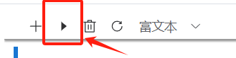

截图工具使用方法
点击“新建”

划好截图区域之后，截图内容会显示在软件中，这时点击右上角的复制，注意不是左边的保存键。
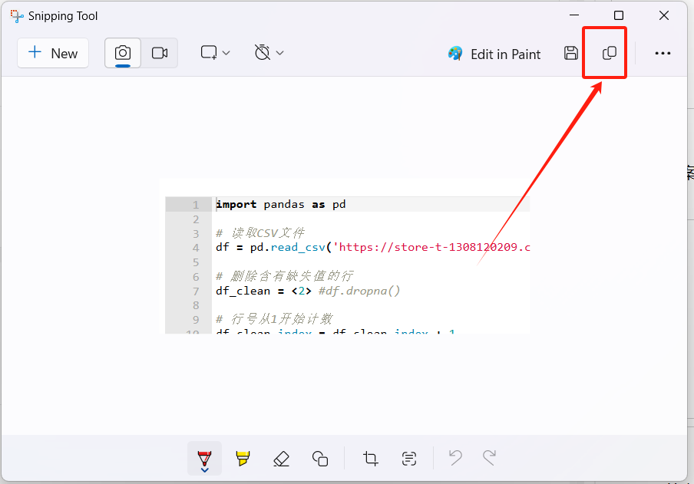

最后在答案区中，直接使用键盘上的Ctrl+V快捷键，将截图粘贴至答案区
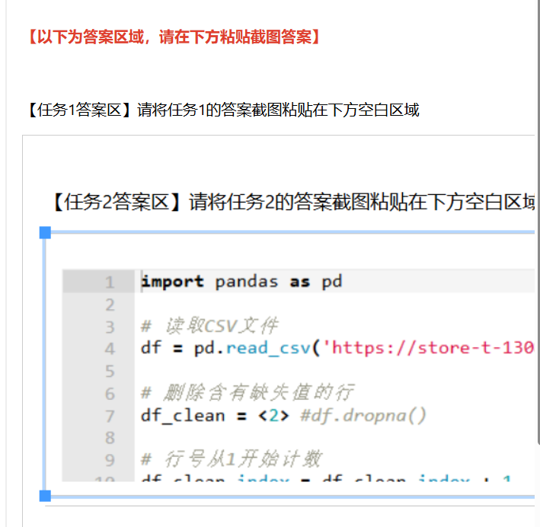

同时将修改的代码，以及运行结果部分的截图，粘贴至答案区

本题所有答案都粘贴完毕后，最后点击保存答案

【第三题 数据处理规范制定】15

1.基本情况：
①本题分值：15分
②考核形式：实操

2.具体考核要求
考生在规定时间内完成以下任务：
现在需要处理一批分析数据。进行算法训练之前需要对文本进行清洗，请完成以下任务：
① 打开代码文件，编写代码将“comment_with.csv”导入，并且打印前10行数据，将代码和输出截图，并将截图直接粘贴至答案区。
② 编写代码，打印表格中的“电影评论”一列，将代码和输出截图，并将截图直接粘贴至答案区。
③ 编写代码，根据评论者删除所有评分低于 3 的评论，并打印修改后的表格，将代码和输出截图，并将截图直接粘贴至答案区。
④ 编写代码，将“评论时间”列中格式不正确的时间字符串转换为标准格式（如将“2020/08/30”转换为“2020-08-30”），并打印修改后的表格。
将所有截图粘贴至考试平台答案区，并提交。

#任务一
import pandas as pd
import numpy as np
# 创建一个稍微复杂的 DataFrame 数据集
data_1 = {
'评论ID': np.arange(1, 21),
'评论者': ['用户' + str(i) for i in range(1, 21)],
'评分': np.random.randint(1, 6, size=20), # 随机生成 1 到 5 的评分
'电影评论': [
"这部电影非常好", "剧情很有意思", "演员表现很棒", "非常无聊", "电影节奏太慢",
"特效很震撼", "故事情节扣人心弦", "浪费时间", "演员不行", "挺好看的",
"剧情很感人", "真的是烂片", "音乐很好听", "导演太差了", "电影拍得不错",
"没有意思", "剧情平淡", "很喜欢", "不错的电影", "很失望"
],
'评论时间': pd.date_range('2024-01-01', periods=20, freq='D') # 评论时间从2024年1月1日开始
}
# 创建 DataFrame
df_1 = pd.DataFrame(data_1)
# 补充【1】处代码，打印前10行数据
print("任务 ① - 前10行数据：")
print(【1】) #df_1.head(10)
#任务一结束

#任务二
import pandas as pd
import numpy as np
# 创建一个稍微复杂的 DataFrame 数据集
data_2 = {
'评论ID': np.arange(1, 21),
'评论者': ['用户' + str(i) for i in range(1, 21)],
'评分': np.random.randint(1, 6, size=20), # 随机生成 1 到 5 的评分
'电影评论': [
"剧情复杂", "演员演技很差", "好看的电影", "情节拖沓", "情感细腻",
"非常喜欢这部电影", "电影拍得太慢", "没有亮点", "剧情没有意义", "电影好评",
"演技不错", "情节非常紧张", "特效差", "评分不高", "剧情很普通",
"非常感人", "真心不好看", "导演很棒", "制作精良", "期待续集"
],
'评论时间': pd.date_range('2024-01-01', periods=20, freq='D') # 评论时间从2024年1月1日开始
}
# 创建 DataFrame
df_2 = pd.DataFrame(data_2)
# 补充【2】处代码，打印“电影评论”一列
print("\n任务 ② - 电影评论列：")
print(【2】) #df_2['电影评论']
#任务二结束

#任务三：根据评论者删除所有评分低于 3 的评论
import pandas as pd
import numpy as np
# 创建一个稍微复杂的 DataFrame 数据集
data_3 = {
'评论ID': np.arange(1, 21),
'评论者': ['用户' + str(i) for i in range(1, 21)],
'评分': np.random.randint(1, 6, size=20), # 随机生成 1 到 5 的评分
'电影评论': [
"这部电影非常好", "剧情很有意思", "演员表现很棒", "非常无聊", "电影节奏太慢",
"特效很震撼", "故事情节扣人心弦", "浪费时间", "演员不行", "挺好看的",
"剧情很感人", "真的是烂片", "音乐很好听", "导演太差了", "电影拍得不错",
"没有意思", "剧情平淡", "很喜欢", "不错的电影", "很失望"
],
'评论时间': pd.date_range('2024-01-01', periods=20, freq='D') # 评论时间从2024年1月1日开始
}
# 创建 DataFrame
df_3 = pd.DataFrame(data_3)
# 筛选出评分大于等于 3 的评论
df_filtered = df_3[【3】] #df_3['评分'] >= 3
# 打印修改后的表格
print("\n任务 ③ - 删除评分低于 3 的评论后的表格：")
print(df_filtered)
#任务三结束
解析：
使用了 Pandas 的 条件过滤（Boolean indexing）来筛选出符合特定条件的行。下面是详细解释：
df_3[df_3['评分'] >= 3]：

布尔索引（Boolean indexing）是 Pandas 的一种强大特性，它允许我们通过条件表达式（返回布尔值的 Series）来筛选数据。

在这行代码中，df_3['评分'] >= 3 返回的布尔数组作为条件，筛选出 df_3 中满足评分大于或等于 3 的所有行。

具体来说，只有当对应行的评分满足 >= 3 时，df_3 中对应的那一行才会被保留下来。

比如：如果 df_3['评分'] 是 [4, 1, 5, 3, 2, ...]，对应的布尔值是 [True, False, True, True, False, ...]，那么 df_3[df_3['评分'] >= 3] 会选取 评分为 4、5、3 的那些行。

最终，筛选后的数据（符合条件的行）被赋值给了 df_filtered 变量。这样，df_filtered 就是一个只包含评分大于或等于 3 的评论的 DataFrame。

#任务四
import pandas as pd
# 数据集中只包含三种格式：斜线 / 中文 / 点号
data_simple = {
'评论ID': list(range(1, 11)),
'评论者': [f'用户{i}' for i in range(1, 11)],
'评分': [5, 4, 3, 2, 5, 1, 4, 2, 5, 3],
'电影评论': [
"很好看", "剧情不错", "不推荐", "推荐", "特效炸裂",
"演技差", "演技在线", "情节紧凑", "音乐动听", "节奏慢"
],
'评论时间': [
"2024/01/01",
"2024年01月02日",
"2024.01.03",
"2024/01/04",
"2024年01月05日",
"2024.01.06",
"2024/01/07",
"2024年01月08日",
"2024.01.09",
"2024/01/10"
]
}
# 创建 DataFrame
df = pd.DataFrame(data_simple)
# 清洗函数（只用字符串方法，不用 re）
def clean_time_str(s):
s = s.replace("年", "-").replace("月", "-").replace("日", "")
s = s.replace("/", "-").replace(".", "-")
return s.strip()
# 修改【4】处代码清洗并转换
df['评论时间_清洗后'] = df['评论时间'].apply(clean_time_str)
df['评论时间_标准格式'] =【4】(df['评论时间_清洗后'], errors='coerce').dt.strftime('%Y-%m-%d') #pd.to_datetime
print("\n 修正时间格式后的表格：")
print(df[['评论ID', '评论时间', '评论时间_清洗后', '评论时间_标准格式']])
#任务四结束

解读：
pd.to_datetime(...)：将清洗后的字符串自动识别为日期对象
errors='coerce'：如果转换失败，不报错，而是返回 NaT
.dt.strftime('%Y-%m-%d')：将日期格式化为标准的 "年-月-日" 字符串形式

【第四题 算法测试】20

1.基本情况：
①本题分值：20分
②考核形式：实操

2.具体考核要求
考生在规定时间内完成以下任务：
现要对模型训练中使用到的图像数据集进行维护，在指定网络路径下有图片数据，打开源代码文件，请完成以下任务：
① 编写代码，获取图像数据，打印出数据集中第一张图像的色彩通道数，将代码和打印的图片内容截图，并将截图直接粘贴至答案区。
② 编写代码，获取图像数据，打印出数据集中第一张图像的数据类型，将代码和打印的图片内容截图，并将截图直接粘贴至答案区。
③ 编写代码，获取图像数据，打印出数据集中第一张图像的总像素，将代码和打印的图片内容截图，并将截图直接粘贴至答案区。
将所有截图上传至考试平台答案区，并提交。

#任务一
import requests
from PIL import Image
import cv2
import numpy as np
from sklearn.model_selection import train_test_split
import matplotlib.pyplot as plt
# 系统代码 勿动 数据集准备
image_urls = [
'https://cdn.tzspace.cn/exam/20240513-level3-exam/%E7%AC%AC%E5%9B%9B%E9%A2%98/%E7%90%83/basketball_1.png',
'https://cdn.tzspace.cn/exam/20240513-level3-exam/%E7%AC%AC%E5%9B%9B%E9%A2%98/%E7%90%83/basketball_2.png',
'https://cdn.tzspace.cn/exam/20240513-level3-exam/%E7%AC%AC%E5%9B%9B%E9%A2%98/%E7%90%83/basketball_3.png',
'https://cdn.tzspace.cn/exam/20240513-level3-exam/%E7%AC%AC%E5%9B%9B%E9%A2%98/%E7%90%83/basketball_4.png',
'https://cdn.tzspace.cn/exam/20240513-level3-exam/%E7%AC%AC%E5%9B%9B%E9%A2%98/%E7%90%83/basketball_5.png',
]
# 系统代码 勿动 函数：从URL下载图片并转换为OpenCV格式
def download_image_cv2(url):
resp = requests.get(url)
image_array = np.asarray(bytearray(resp.content), dtype=np.uint8)
image = cv2.imdecode(image_array, cv2.IMREAD_COLOR)
return image
# 系统代码 勿动 下载所有图片并转换格式，并存储图片名称
images_list = []
for url in image_urls:
image = download_image_cv2(url)
images_list.append((url, image))
first_image = images_list[0][1]
# 任务一：补充<1>处，打印第一张图像的色彩通道数
print(f"第一张图像的色彩通道数: {first_image.<1>}")
#print(f"第一张图像的色彩通道数: {first_image.shape[2]}")
#任务一结束

[ ] :

在 OpenCV 中，图像的颜色通道数可以通过 shape 属性来获取。shape 返回一个包含图像维度的元组，其中，shape[2] 对应的是图像的色彩通道数（如果图像是彩色的）。
所以，可以使用 first_image.shape[2] 来获取第一张图像的色彩通道数。

#任务二
import requests
from PIL import Image
import cv2
import numpy as np
from sklearn.model_selection import train_test_split
import matplotlib.pyplot as plt
# 系统代码 勿动 数据集准备
image_urls = [
'https://cdn.tzspace.cn/exam/20240513-level3-exam/%E7%AC%AC%E5%9B%9B%E9%A2%98/%E7%90%83/basketball_1.png',
'https://cdn.tzspace.cn/exam/20240513-level3-exam/%E7%AC%AC%E5%9B%9B%E9%A2%98/%E7%90%83/basketball_2.png',
'https://cdn.tzspace.cn/exam/20240513-level3-exam/%E7%AC%AC%E5%9B%9B%E9%A2%98/%E7%90%83/basketball_3.png',
'https://cdn.tzspace.cn/exam/20240513-level3-exam/%E7%AC%AC%E5%9B%9B%E9%A2%98/%E7%90%83/basketball_4.png',
'https://cdn.tzspace.cn/exam/20240513-level3-exam/%E7%AC%AC%E5%9B%9B%E9%A2%98/%E7%90%83/basketball_5.png',
]
# 系统代码 勿动 函数：从URL下载图片并转换为OpenCV格式
def download_image_cv2(url):
resp = requests.get(url)
image_array = np.asarray(bytearray(resp.content), dtype=np.uint8)
image = cv2.imdecode(image_array, cv2.IMREAD_COLOR)
return image
# 系统代码 勿动 下载所有图片并转换格式，并存储图片名称
images_list = []
for url in image_urls:
image = download_image_cv2(url)
images_list.append((url, image))
first_image = images_list[0][1]
# 任务二：打印第一张图像的数据类型
print(f"第一张图像的数据类型: {first_image.<2>}")
#print(f"第一张图像的数据类型: {first_image.dtype}")
#任务二结束

[ ] :

在 OpenCV 中，图像的 dtype 可以通过 first_image.dtype 获取。dtype 返回图像数据的类型（如 uint8, float32 等）。
所以，可以使用 first_image.dtype 来打印第一张图像的数据类型。

#任务三
import requests
from PIL import Image
import cv2
import numpy as np
from sklearn.model_selection import train_test_split
import matplotlib.pyplot as plt
# 系统代码 勿动 数据集准备
image_urls = [
'https://cdn.tzspace.cn/exam/20240513-level3-exam/%E7%AC%AC%E5%9B%9B%E9%A2%98/%E7%90%83/basketball_1.png',
'https://cdn.tzspace.cn/exam/20240513-level3-exam/%E7%AC%AC%E5%9B%9B%E9%A2%98/%E7%90%83/basketball_2.png',
'https://cdn.tzspace.cn/exam/20240513-level3-exam/%E7%AC%AC%E5%9B%9B%E9%A2%98/%E7%90%83/basketball_3.png',
'https://cdn.tzspace.cn/exam/20240513-level3-exam/%E7%AC%AC%E5%9B%9B%E9%A2%98/%E7%90%83/basketball_4.png',
'https://cdn.tzspace.cn/exam/20240513-level3-exam/%E7%AC%AC%E5%9B%9B%E9%A2%98/%E7%90%83/basketball_5.png',
]
# 系统代码 勿动 函数：从URL下载图片并转换为OpenCV格式
def download_image_cv2(url):
resp = requests.get(url)
image_array = np.asarray(bytearray(resp.content), dtype=np.uint8)
image = cv2.imdecode(image_array, cv2.IMREAD_COLOR)
return image
# 系统代码 勿动 下载所有图片并转换格式，并存储图片名称
images_list = []
for url in image_urls:
image = download_image_cv2(url)
images_list.append((url, image))
first_image = images_list[0][1]
# 任务三：打印第一张图像的宽度和高度
height, width = <3> # height, width = first_image.shape[:2]
print(f"第一张图像的宽度: {width}, 高度: {height}")
#任务三结束

[ ] :
说明：
- 任务：打印第一张图像的 宽度 和 高度，这是一种常见的图像分析操作。
- 使用 first_image.shape[:2] 来获取图像的高度和宽度。shape 返回的顺序是 (height, width, channels)，所以我们用 [:2] 获取图像的前两个维度，分别对应高度和宽度。

【第四题 算法测试2】20

1.基本情况：
①本题分值：20分
②考核形式：实操

2.具体考核要求
考生在规定时间内完成以下任务：
现要对模型训练中使用到的图像数据集进行维护，在制定网络路径下有图片数据，打开代码文件，请完成以下任务：
①编写代码，获取图像数据和标签，显示数据集中第一张图像和标签，将代码和输出截图，并将截图直接粘贴至答案区。
②编写代码，对图像数据转换为array格式并进行归一化处理，打印处理后的第一张图像的数据，将代码和输出截图，并将截图直接粘贴至答案区。

将所有截图上传至考试平台答案区，并提交。

#任务一
import requests
import cv2
import numpy as np
import matplotlib.pyplot as plt
# ========== 系统提供代码 ==========
image_urls = [
'https://d.ifengimg.com/w1125_q90_webp/x0.ifengimg.com/ucms/2025_15/05B90418E325993E5D424B5EBBBD1ACA1576F059_size865_w2570_h1713.jpg',
'https://d.ifengimg.com/w1125_q90_webp/x0.ifengimg.com/ucms/2025_16/F97955E89EC3E77F14EAFA08F4F80AA82D500E4C_size89_w1267_h713.jpg',
]
def download_image_cv2(url):
resp = requests.get(url)
image_array = np.asarray(bytearray(resp.content), dtype=np.uint8)
image = cv2.imdecode(image_array, cv2.IMREAD_COLOR)
return image
images_list = []
for url in image_urls:
image = download_image_cv2(url)
images_list.append((url, image))
# ========== 新增标签定义 ==========
labels = ['bike22', 'phone1'] # 标签
# ========== 任务① ==========
# 提取第一个图像
first_url, first_img = images_list[0]
first_img_rgb = cv2.cvtColor(first_img, cv2.COLOR_BGR2RGB) # BGR转RGB
#修改【1】处代码，显示第一张图片
【1】(first_img_rgb) #plt.imshow
#修改【2】处代码，显示第一个label
plt.title(f"Label: {【2】}") #labels[0]
plt.axis('off')
plt.show()
#任务一结束

#任务二
import requests
import cv2
import numpy as np
import matplotlib.pyplot as plt
# ========== 系统提供代码 ==========
image_urls = [
'https://d.ifengimg.com/w1125_q90_webp/x0.ifengimg.com/ucms/2025_15/05B90418E325993E5D424B5EBBBD1ACA1576F059_size865_w2570_h1713.jpg',
'https://d.ifengimg.com/w1125_q90_webp/x0.ifengimg.com/ucms/2025_16/F97955E89EC3E77F14EAFA08F4F80AA82D500E4C_size89_w1267_h713.jpg',
]
def download_image_cv2(url):
resp = requests.get(url)
image_array = np.asarray(bytearray(resp.content), dtype=np.uint8)
image = cv2.imdecode(image_array, cv2.IMREAD_COLOR)
return image
images_list = []
for url in image_urls:
image = download_image_cv2(url)
images_list.append((url, image))
# ========== 新增标签定义 ==========
labels = ['bike22', 'phone1'] # 标签
# 提取第一个图像
first_url, first_img = images_list[0]
first_img_rgb = cv2.cvtColor(first_img, cv2.COLOR_BGR2RGB) # BGR转RGB
# ========== 任务② ==========
# 修改【3】处代码，进行归一化处理
img_array = first_img_rgb.astype(np.float32)【3】 # /255
print("归一化后的图像数组：")
print("形状:", img_array.shape)
print("首10个像素值（R通道第一行）:\n", img_array[0, :10, 0]) # 展示红色通道前10像素
#任务二结束

[ ] :

任务一的目标是显示第一张图片并为其添加标签

【1】(first_img_rgb) 处需要填写显示图片的函数。在matplotlib中，plt.imshow()函数用于显示图像，所以这里应该填写plt.imshow。

plt.title(f"Label: {【2】}") 处需要填写第一个标签。根据题目提供的labels列表，第一个标签是labels[0]，即'bike22'。

归一化说明：
- 图像像素值原本是0-255的整数（uint8类型）
- 通过.astype(np.float32)转换为浮点数
- 再通过/255将所有像素值缩放到0-1之间
- 这是深度学习等任务中常见的预处理步骤

【第四题 算法测试3】20

1.基本情况：
①本题分值：20分
②考核形式：实操

2.具体考核要求
考生在规定时间内完成以下任务：
现在需要对一个自然语言处理项目使用的文本数据集进行整理。在指定网络路径下有文本数据文件，打开源代码文件，请完成以下任务：
① 编写代码，读取路径中的文本文件，随机打乱并按照7:3的比例，将文本数据分为训练集和测试集，并分别打印出来，将代码和打印的图片内容截图，并将截图直接粘贴至下方答案区；
② 编写代码，打印训练集的数量，以及划分好的训练集中的部分文本内容（三条内容），将代码和打印的图片内容截图，并将截图直接粘贴至下方答案区；
将所有截图上传至考试平台答案区，并提交。

#任务一
import pandas as pd
from sklearn.model_selection import train_test_split
url = "https://cdn.tzspace.cn/exam/20240519-level3-exam/exam4/rich_texts.csv"
df = pd.read_csv(url)
# 随机打乱并分为训练集和测试集，比例为7:3
train_df, test_df = 【1】(df, test_size=【2】, random_state=42) #train_test_split #0.3
# 填充<2><3>处，打印训练集和测试集
print("训练集：")
print(【3】) #train_df
print("\n测试集：")
print(【4】) #test_df
#任务一结束

解析：
- 【1】处应填入train_test_split，这是sklearn中用于分割数据集的函数
- 【2】处应填入0.3，表示测试集占30%，训练集占70%
- 【3】和【4】处分别填入train_df和test_df，用于打印分割后的数据集

#任务二
# 打印训练集的数量
print(f"训练集数量: {【5】}") #len(train_df)
# 打印训练集中的部分文本内容
print("训练集中三条文本内容：")
print(【6】) #train_df.head(3)
#任务二结束

解析：
- 【5】处应填入len(train_df)，用于获取训练集的样本数量
- 【6】处可以填入train_df.head(3)或train_df.iloc[:3]，用于显示训练集的前三条记录

【第五题 智能系统设计】35

1.基本情况：
①本题分值：35分
②考核形式：实操

2.具体考核要求
考生在规定时间内完成以下任务：
（1）在人机交互中，槽位是指系统需要向用户收集的关键信息。以下是餐厅预订槽位设计表格。其中必填槽位是提醒时间，如果用户没有表达清楚，系统会追问澄清。此外，提醒内容是非必填槽位，对于非必填槽位来说用户表达了系统会识别，但如果没有表达系统并不会追问。
现需要制定餐厅预订任务的对话设计，请观察下列“表5-1 餐厅预订槽位设计表”，完成填写餐厅预订槽位设计，并在答案区完成餐厅预订槽位设计表格的填写。
表5-1 餐厅预订槽位设计表
槽位描述 | 类型 | 字段名 | 举例 | 槽位类型
 |  | remind_time | 明天晚上7点 | 时间日期
重复周期 | 非必填 |  | 每周六 | 重复时间
内容 | 非必填 | title | 海底捞 | Null
 |  | remind_type | 电话提醒 | 提醒方式列表

[ ] :
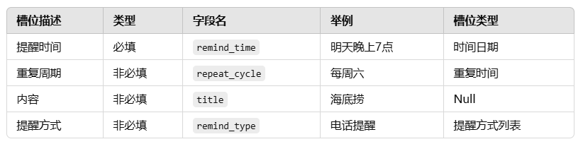

表格说明：
- 槽位描述：对数据字段的功能描述，便于理解字段的用途。
- 类型：分为“必填”和“非必填”，说明该字段在预订信息中是否必须提供。
- 字段名：程序或数据库中用于标识数据的名称。
- 举例：具体示例，帮助理解数据的格式和内容。
- 槽位类型：定义字段的数据类型或可选值，例如时间日期、重复时间、列表等。
[ ] :

（2）某网络购物平台，现需要线上客服机器人接待服务，缓解人工客服压力，要求该机器人能够实现售前咨询、售中指导、售后回访等功能。

请完成项目配置文件，并根据下列要求完成机器人对话配置，点击代码运行后，必须要实现：
当用户提问中包含关键词“价格”时，机器人都能回答“你好！本公司有智能语音机器人产品为880元。”
这样的提问和回复。
将截图图片粘贴至考试平台答案区，并提交。

# -*- coding: utf-8 -*-
import re
import random
class SimpleKernel:
def __init__(self):
self.categories = {}
self.last_response = None
self.variables = {}
def learn(self, aiml_content):
pattern = re.compile(r'<category>\s*<pattern>(.*?)</pattern>(?:\s*<that>(.*?)</that>)?\s*<template>(.*?)</template>\s*</category>', re.DOTALL)
matches = pattern.findall(aiml_content)
for match in matches:
pattern_text = match[0].strip().upper()
that_text = match[1].strip().upper() if match[1] else None
template_text = match[2].strip()
self.categories[(pattern_text, that_text)] = template_text
def respond(self, input_text):
input_text = input_text.strip().upper()
for (pattern_text, that_text), template_text in self.categories.items():
if re.match(pattern_text.replace('*', '.*'), input_text):
if that_text is None or (self.last_response and re.match(that_text.replace('*', '.*'), self.last_response)):
self.last_response = input_text
response = self.process_template(template_text)
return response
return "Sorry, I don't understand that."
def process_template(self, template):
if '<random>' in template:
choices = re.findall(r'<li>(.*?)</li>', template, re.DOTALL)
template = random.choice(choices)
template = re.sub(r'<get name="(.*?)"/>', lambda match: self.variables.get(match.group(1), ''), template)
return template
def set_variable(self, name, value):
self.variables[name] = value
# 修改下列 AIML 内容，完成问答配置
aiml_content = '''
<aiml version="1.0.1" encoding="UTF-8">
<category>
<pattern>HELLO</pattern>
<template>Hi there!</template>
</category>
<category>
<pattern>HOW ARE YOU</pattern>
<template>I'm doing well, thank you!</template>
</category>
<category>
<pattern>WHAT IS YOUR NAME</pattern>
<template>My name is Alice.</template>
</category>
<category>
<pattern>你多大了</pattern>
<template>
<random>
<li>哇, <get name="age"/> , 如花似玉的年龄.</li>
<li>你都 <get name="age"/> 了, 好老.</li>
<li><get name="age"/> , 我比你年轻好多好多.</li>
<li>哦，<get name="age"/> , 您学到的知识比我多得多呢.</li>
</random>
</template>
</category>
<category>
<pattern>*睡*</pattern>
<template>我是人工智能，不需要睡觉。不过，真希望自己也能做个美梦呢。。</template>
</category>
</aiml>
'''
# 创建内核实例并加载 AIML 内容
alice = SimpleKernel()
alice.<1>(aiml_content) #learn
alice.set_variable("age", "25") # 设置变量年龄
# 模拟用户输入
user_inputs = [
"HELLO",
"HOW ARE YOU",
"WHAT IS YOUR NAME",
"你多大了",
"我在睡觉",
"你这个价格多少啊？",
"你这个价格有点贵啊！"
]
# 处理每个用户输入并打印响应
for user_input in user_inputs:
print(f"我是您的智能服务机器人，请您提问...>> {user_input}")
response = alice.respond(user_input)
print(response)
#代码结束
【解析】
代码实现了一个简单的 AIML (Artificial Intelligence Markup Language) 核心程序，用于模拟聊天机器人的对话逻辑。用户输入经过处理后，内核会根据预定义的 AIML 模式来生成响应。
代码结构：

类 SimpleKernel：

__init__: 初始化类，定义了存储 AIML 模式的 categories 字典，存储上次响应的 last_response 变量，以及存储动态变量的 variables 字典。
learn: 加载 AIML 内容，并从 AIML 模式中提取匹配规则（pattern）、上次响应（that）以及模板（template）。这些内容保存在 categories 中。
respond: 用于处理用户输入，并根据 AIML 模式匹配来生成响应。如果用户输入匹配到 AIML 中定义的模式（pattern），则返回相应的响应模板（template）。
process_template: 处理响应模板中的 <random> 和 <get> 标签，其中 <random> 用于随机选择多个选项之一，<get> 用于获取动态变量的值。
set_variable: 用于设置变量，比如在对话中记住用户的年龄。

AIML 内容： AIML 是定义聊天机器人的语言，类似 XML。AIML 中定义了多种对话模式：

pattern: 匹配用户输入。
template: 用户输入匹配后，返回的响应。
random: 在返回多个可能的响应中随机选择一个。

在 <1> 处，你需要将 AIML 内容传递给 learn() 函数。由于 AIML 内容已经定义为字符串 aiml_content，可以直接传递该变量：
#加载AIML 内容alice.learn(aiml content)
模拟用户对话：分别模拟了用户输入“HELLO”，“HOW ARE YOU”，“WHAT IS YOUR NAME”，“你多大了”和“我在睡觉”的对话，并根据 AIML 模式匹配提供响应。

【解析2】
代码举例解析：
<pattern>：用于匹配用户输入的文本，这里是“今天天气如何”。
<template>：用于生成机器人的响应，这里是“你想咨询哪个地区的天气？”。
将其加入你的 AIML 内容中：
如果你需要将其加入到之前的 AIML 配置文件中，可以直接在 <aiml> 标签内加入这段代码，确保与其他对话配置一起正常工作：
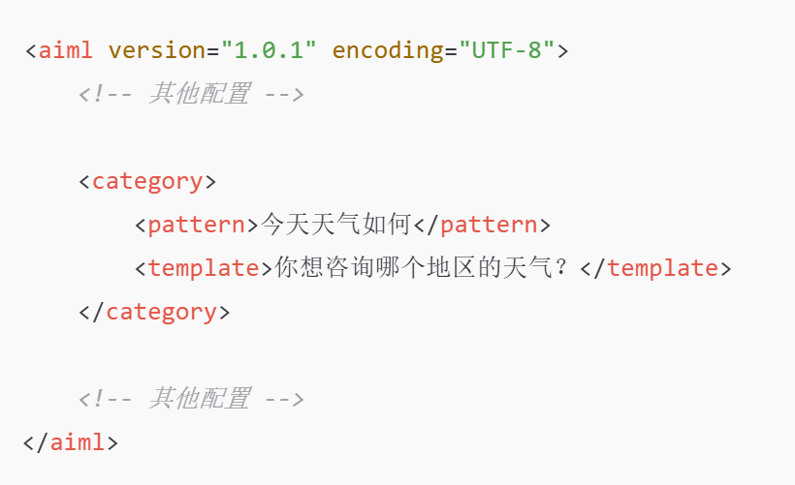

【第六题 培训与指导】5

1.基本情况：
①本题分值：5分
②考核形式：实操

2.具体考核要求
考生在规定时间内完成以下任务：
现公司有一批新员工，公司需要你对新员工进行数据标注相关部分的培训。以下列举了人工智能训练师的相关技能、知识点：
① 数据标注工具介绍
② 数据定义
③ 数据归纳方法
④ 人机交互流程设计
⑤ 数据训练理论知识
⑥ 训练工具使用方式与方法
⑦ 标注数据审核
请按选取与当前培训内容相关的选项，按照合理的顺序，使用流程图绘制工具，绘制数据标注培训讲义大纲流程图，并将数据标注培训讲义大纲流程图，及相应的解释填入以下答案区文档内。

【答案讲解】
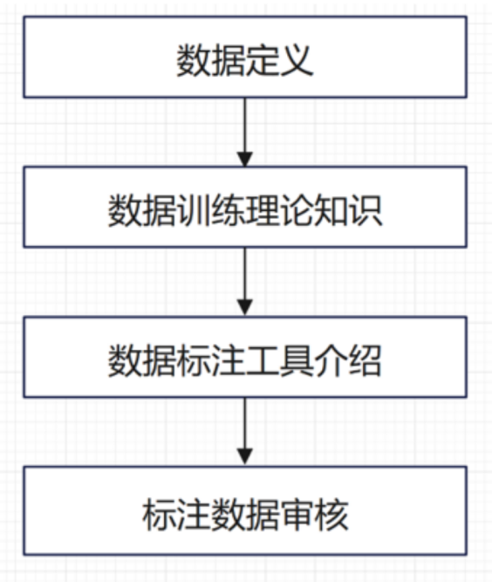

流程图内容解释：

数据定义：首先，必须明确要处理的数据是什么，这是整个数据标注工作的基础。通过数据定义，学员将了解所涉及的数据类型、格式和范围。

数据训练理论知识：在定义了数据后，需要对数据训练的理论知识进行讲解。学员将学习如何利用这些数据来训练模型的基本原理和方法。

数据标注工具介绍：在掌握了理论知识后，学员需要熟悉用于数据标注的工具。这部分内容将介绍不同的数据标注工具及其使用方法。

标注数据审核：最后，数据标注完成后需要进行审核，以确保数据的准确性和一致性。这一步是确保数据质量的重要环节。

